ESCUELA COMERCIAL CAMARA DE COMERCIO
Materia: Matemáticas GEOMETRÍA ANALÍTICA SUBTEMA: ECUACIÓN DE LA RECTA
Grupos 42A y 52A PROF.: J. AUGUSTO GARCÍA GRASS

OBJETIVO
Deducir la ecuación que describe el movimiento de un objeto identificando sus componentes en el plano cartesiano.

Objetivos particulares
- Desarrollar habilidades gráficas para ubicar coordenadas cartesianas
- Aplicar la ley de signos en los diferentes cuadrantes del plano cartesiano
- Medir los ángulos de inclinación en un plano cartesiano
- Graficar en un plano cartesiano ecuaciones a partir de la pendiente

GRÁFICAR UNA FUNCIÓN
Es una representación numérica en el eje de coordenadas x,y; comúnmente conocido como eje cartesiano, donde fijamos los valores tabulados de una variable respecto de la otra; esta acción que conlleva a descubrir la interrelación de las coordenadas dependiendo del tipo de ecuación que nos presente el problema.

La manera de representar un par de coordenadas (2,6) es identificar el primer número y asociarlo al eje de las X, teniendo en cuenta el signo y el cuadrante correspondiente. Como se muestra en la figura: Eje X = 2
Eje Y = 6

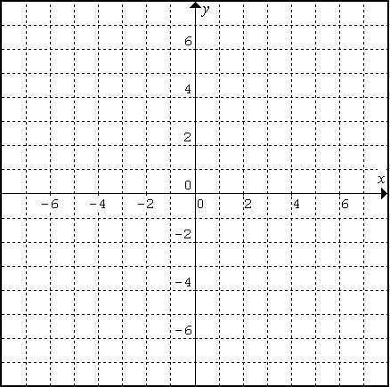

En geometría analítica, el ángulo de inclinación de una recta es el ángulo que forma con el eje x. Los ángulos se miden en sentido contrario a las agujas del reloj.
La pendiente o tangente de un ángulo determina el ángulo de inclinación de la recta, es lo que se llama tangente inversa: La pendiente por definición es la tangente del ángulo:
m = tan β, o lo que es lo mismo 1/tan (o tangente elevado a -1) de la pendiente es igual al ángulo β, o dicho de otra manera arco tan (de la pendiente)=ángulo

De manera que encontrar la ecuación de una recta puede ser muy práctico y en consecuencia tiene múltiples aplicaciones.

DESARROLLO

Considerar la asociación de las coordenadas de un punto dado de la siguiente manera: ( x, y ), para lo cual identificarás que el número que en orden se encuentre un par de coordenadas como (3, 4) quiere decir que:

El punto x vale 3, que escrito de forma matemática será x = 3
El punto y vale 4, que escrito de forma matemática será y = 4

Tomar en cuenta las siguientes ecuaciones a partir de las cuales se llegará a describir la ecuación general de la recta que describe un objeto.

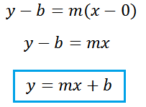 y – y1 = m (x – x1) m= Tang Ángulo

En consecuencia, la manera de calcular la ecuación de la recta que pasa por dos puntos se puede visualizar como la integración de todos sus componentes. Incluyes las coordenadas del punto de origen, y el ángulo referenciando al eje de las X del plano cartesiano.

Videos de referencia:
https://www.youtube.com/watch?v=pavmh_Dh8TI
https://youtu.be/bIXzY6CINVk

CASO PRÁCTICO No. 5

Un móvil se encuentra en una recta descrita por el punto (-6, -3) y tiene un ángulo de inclinación de 45° respecto del eje x.

45°

Calcular la ecuación que describe el movimiento del móvil indicando los pasos uno a uno, para llegar a dicha ecuación.

NOTA: Dejas espacio en tu cuaderno de apuntes para que pegues el caso práctico, una vez que sea recibido y devuelto.

TAREA Y EJERCICIOS DE APLICACIÓN (Recomendación: utilizar papel milimétrico)

- Graficar la ecuación de la recta y = mx + b, que tiene pendiente m = 3 y ordenada b = 5.

- Graficar el ejercicio anterior si ahora b = -5

- Graficar la ecuación de la recta y = mx + b, que tiene pendiente m = - 4 y ordenada b = 2

- Resolver el ejercicio anterior si la pendiente ahora es m = 4

